# Problemas de Variable Compleja (parte 2)

## Integrales de línea en el plano

2.4.1 (primer parcial 14/15)

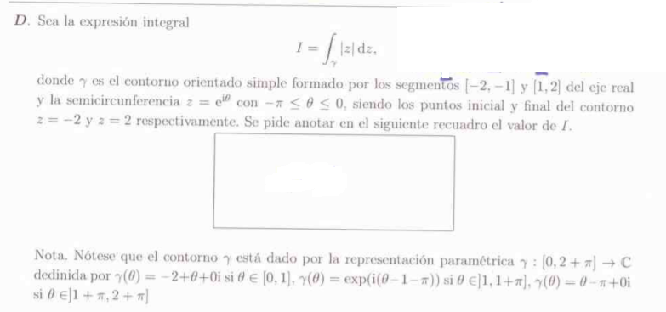

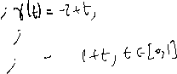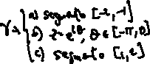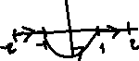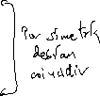

2.4.2 (primer parcial 15/16)

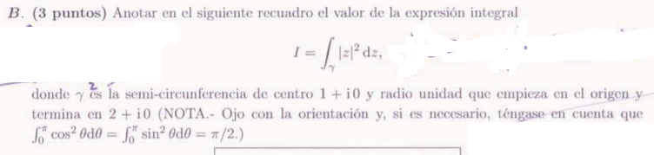

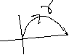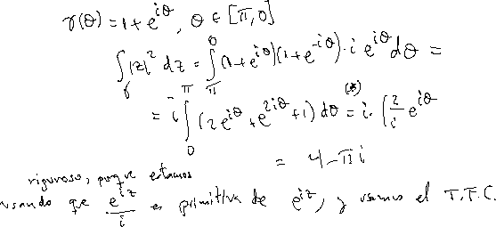

2.4.3 (primer parcial 16/17)

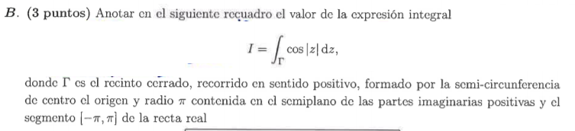

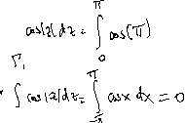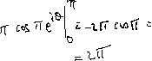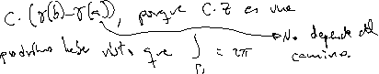

2.4.4 (primer parcial 17/18)

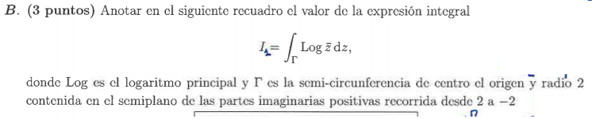

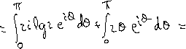

2.4.5 (primer parcial 17/18)

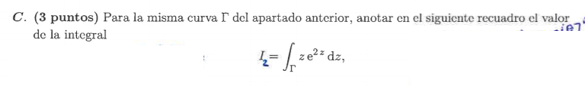

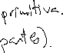

2.4.6 (primer parcial 18/19)





2.4.7 (primer parcial 18/19)

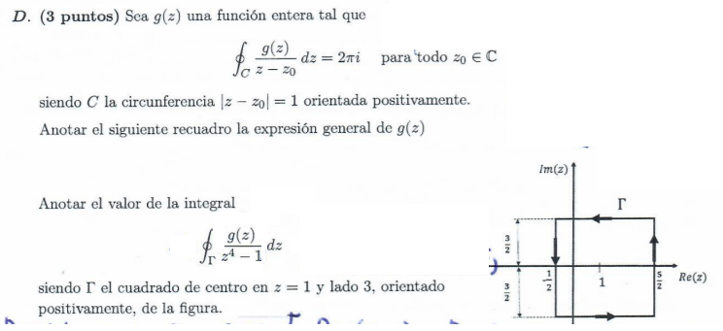



2.4.8 (primer parcial 19/20)

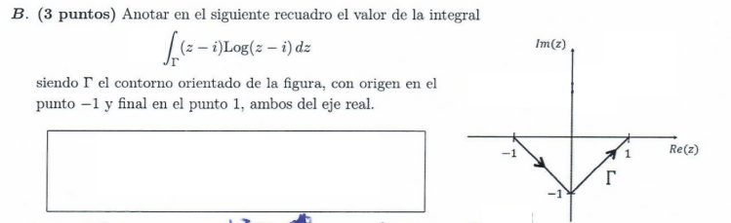

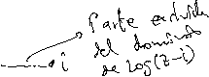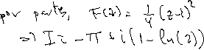

2.4.9 (final ordinario 13/14)



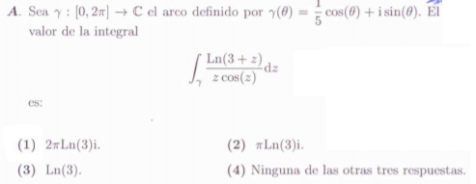

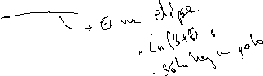

2.4.10 (final extraordinario 14/15)



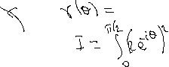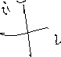

2.4.11 (final ordinario 14/15)





2.4.12 (final extraordinario 15/16)

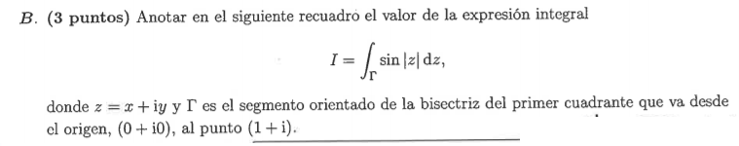

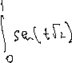

2.4.13 (final ordinario 15/16)

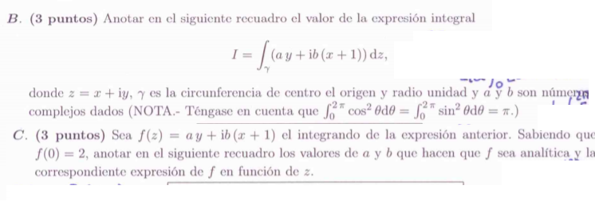

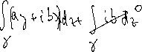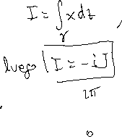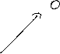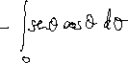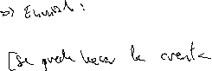

2.4.14 (final ordinario 16/17)

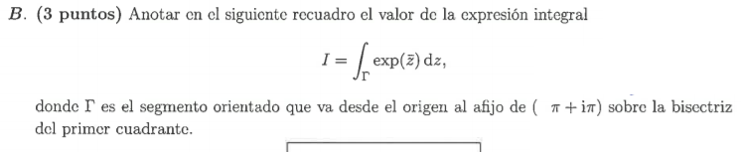



## Desarrollos de Taylor y Laurent

2.5.1 (primer parcial 14/15)

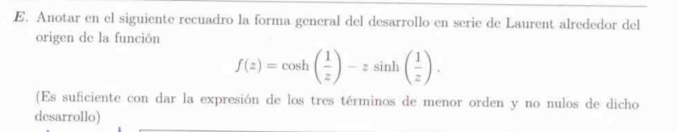

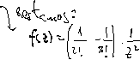

2.5.2 (primer parcial 15/16)

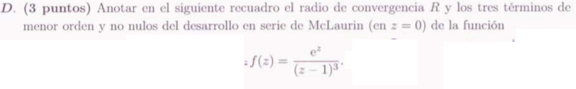



2.5.3 (primer parcial 15/16)

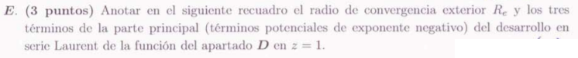



2.5.4 (primer parcial 16/17)

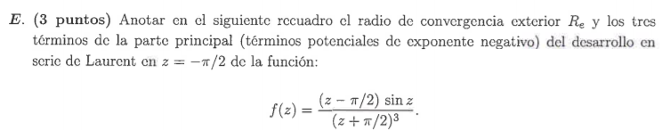

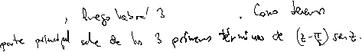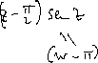

2.5.5 (primer parcial 17/18)

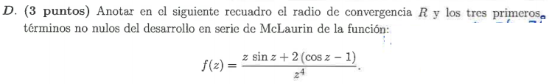



2.5.6 (primer parcial 18/19)

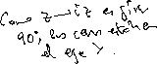

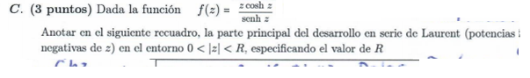



2.5.7 (primer parcial 19/20)

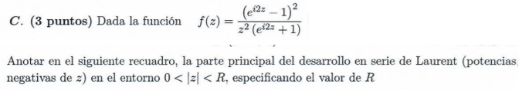



2.5.8 (final ordinario 13/14)

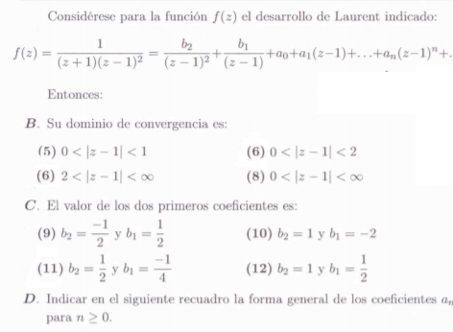



2.5.9 (final extraordinario 14/15)

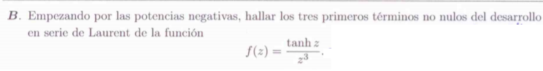

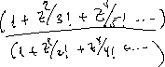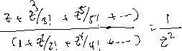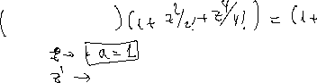

2.5.10 (final ordinario 14/15)

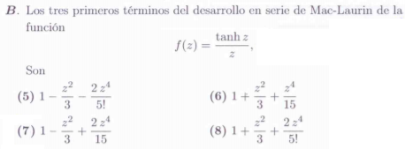



2.5.11 (final extraordinario 15/16)

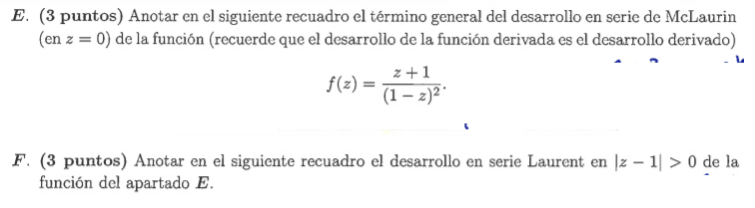

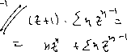

2.5.12 (final ordinario 15/16)

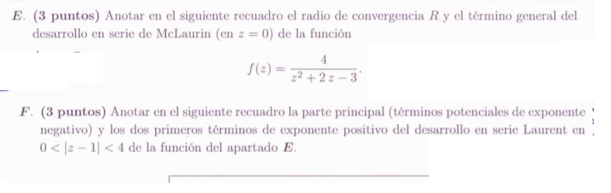



2.5.13 (final ordinario 16/17)

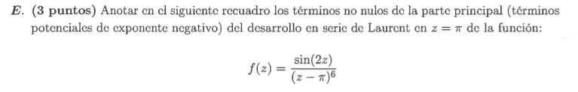



## Integrales reales usando complejos

2.6.1 (primer parcial 14/15)

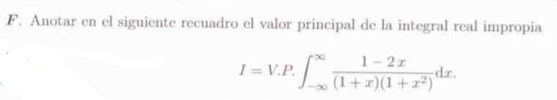

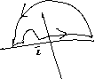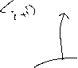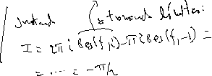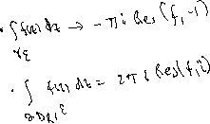

2.6.2 (primer parcial 15/16)

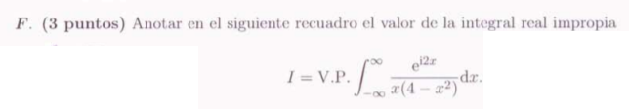

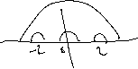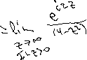

2.6.3 (primer parcial 16/17)

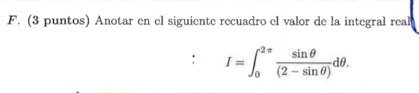



2.6.4 (primer parcial 17/18)

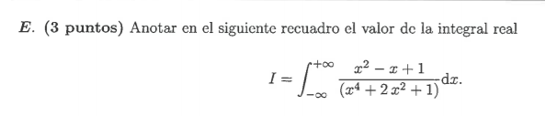

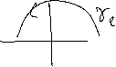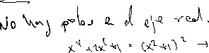

2.6.5 (primer parcial 18/19)



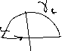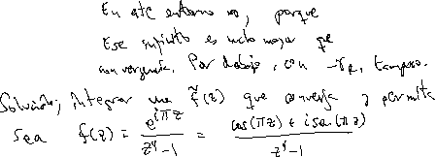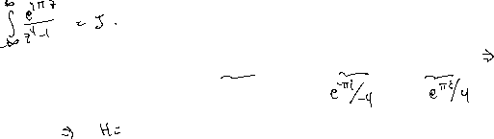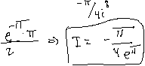

2.6.6 (primer parcial 19/20)



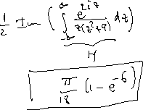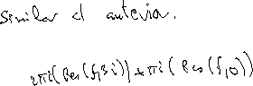

2.6.7 (final ordinario 13/14)

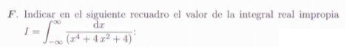

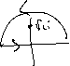

2.6.8 (final ordinario 13/14)

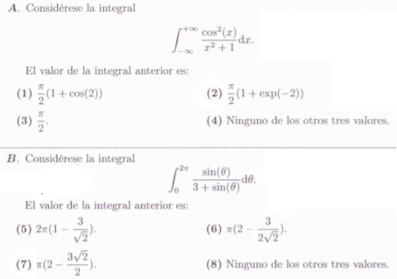

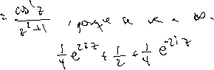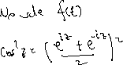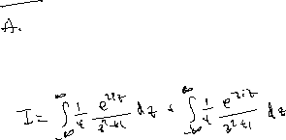

2.6.9 (final extraordinario 14/15)

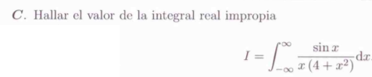

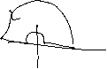

2.6.10 (final ordinario 14/15)

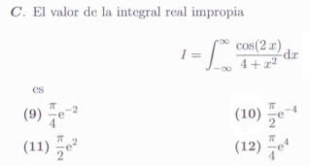



2.6.11 (final extraordinario 15/16)

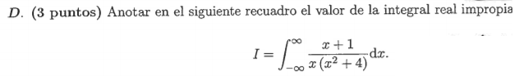



2.6.12 (final ordinario 15/16)

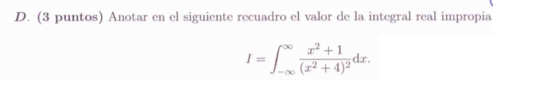



2.6.13 (final extraordinario 16/17)

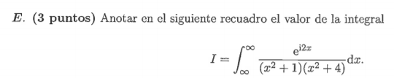



2.6.14 (final ordinario 16/17)

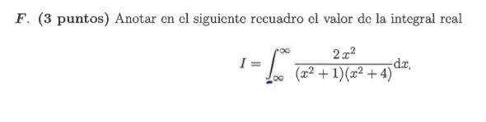



2.6.15 (primer parcial 21/22)

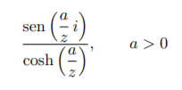



Solución:

